Efecto skin

A mas alta frecuencia, mayor es la cantidad de electrones que migran a la periferia del conductor. Como resultado hay menor área de cobre ocupada, generando mayor resistencia.

Ejemplo: En instalaciones de muy alta frecuencia se utilizan “guiás de onda” de formas especiales, como caños.

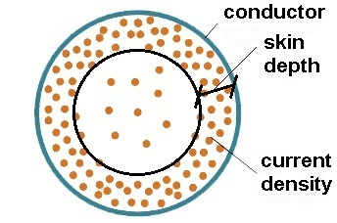
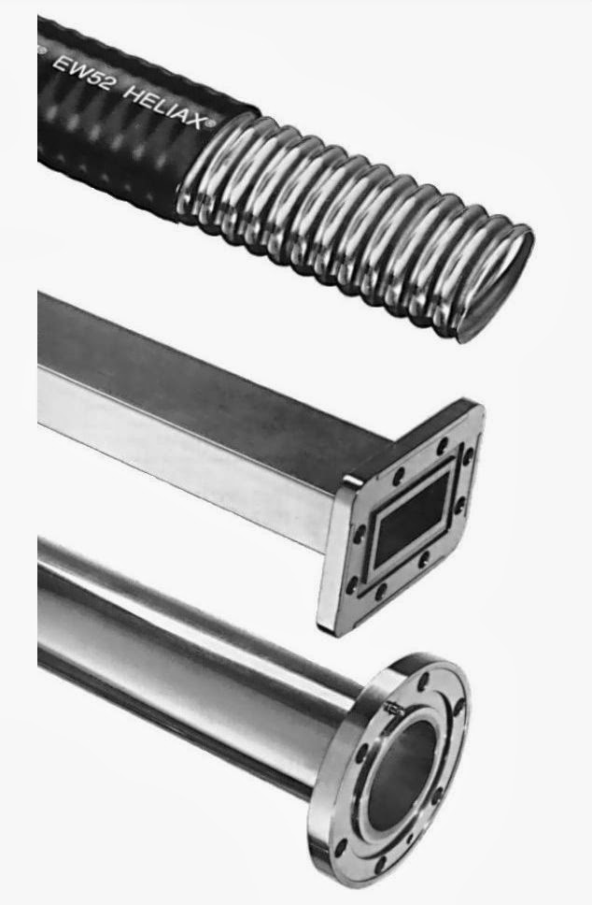

Modem telefónico → Utiliza el espectro de audio.
El limite del ancho de banda esta en los circuitos de audio.
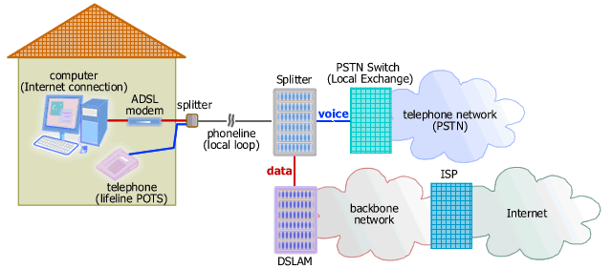
Cable Coaxial
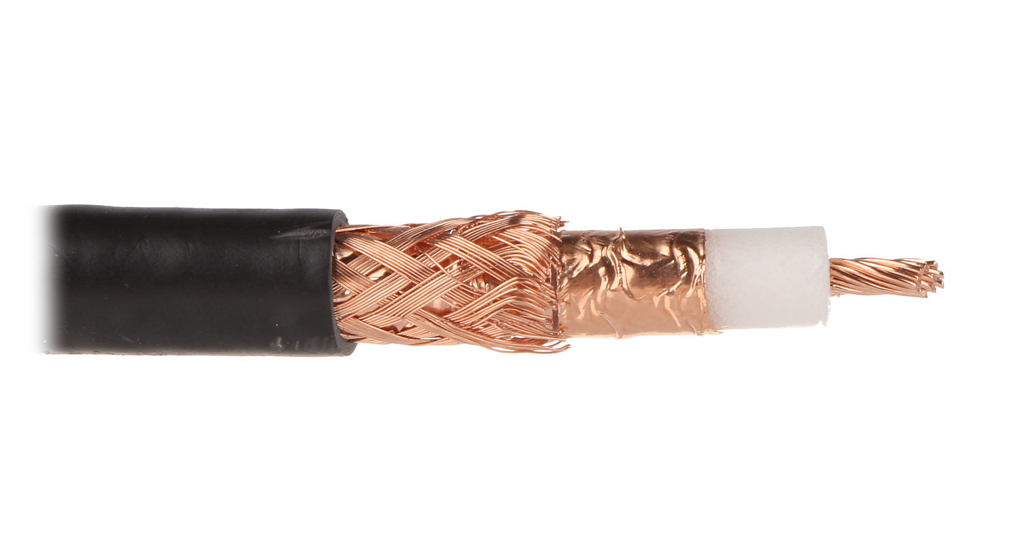
Modelo OSI

